ساعة UR-100V – “LightSpeed”
رحلة ملحمية عبر الكون

جنيڤ - 7 فبراير 2024.
في عصر يتداخل فيه الخيال العلمي مع الواقع، تمتلك بعض القيم الرقمية خصائص مطمئنة، وواسعة الانتشار، وغير قابلة للتغيير تقريباً. وتشمل هذه القيم الرقم 299,792.458 كيلومتراً. وهو رقم يرتبط بالنظرية الفيزيائية للميكانيكا الكلاسيكية بقدر ما يرتبط بعوالم أزيموڤ الخيالية، حيث يمثل هذا الرقم السرعة القصوى: سرعة انتشار الطاقة التي لا يتقنها إلا المُلْهَمون... هي السرعة الثابتة واسعة الانتشار؛ سرعة الضوء التي يُرمز لها بالحرف "c".
يستحضر هذا الرقم الذي يكاد يكون غامضاً إلى الذهن كلاً من أسس "نظرية النسبية" لأينشتاين، والرؤى المستقبلية لمجرة بعيدة؛ استكشفها فرسان "الجيداي" في سلسلة أفلام "حرب النجوم" Star Wars، والقادة الشجعان في مسلسل "ستار تريك" Star Trek. وإتقان التعامل مع هذه السرعة يعني الغوص في أعماق فضاء فائق السرعة، وتحدي قوانين الفيزياء، والتنقل عبر الأبعاد المتعددة للكون؛ وهي مغامرة تليق بأعظم المستكشفين، بدءاً من خبراء التكتيكات "الجواؤلدية" Goa’uld في المسلسل الشهير "ستارغيت" Stargate، وصولاً إلى ملاحي "نقابة الفضاء" Spacing Guild في سلسلة أفلام "دون" Dune.
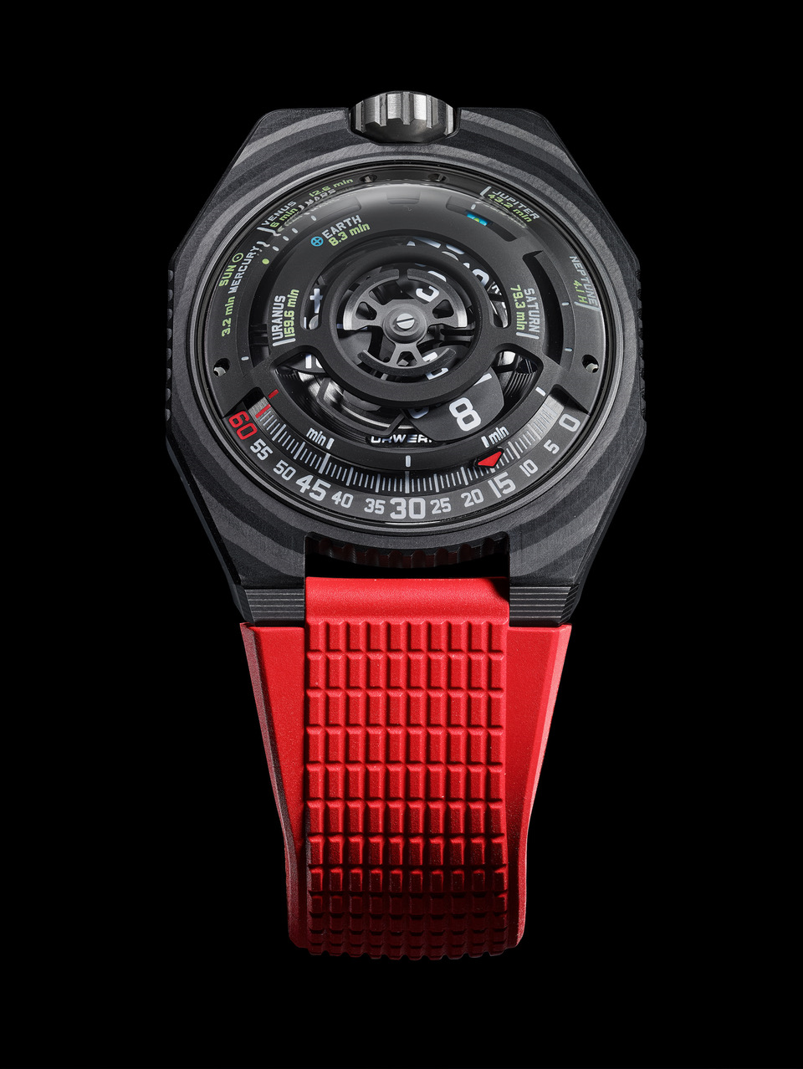
وساعة UR-100V LightSpeed هي تحقيق لهذا الحلم؛ حيث تجمع الزمان والمكان والضوء معاً في مكان واحد. يقول مارتن فراي، المدير الفني والمؤسس الشريك لـ"أورويرك": "ارتداء هذا الإبداع يشبه وجود قطعة من الكون فوق معصمك، هي رؤية للكون بصورة مصغّرة، على نطاق بشري". تحتضن ساعة UR-100V LightSpeed قبة سماوية تضم ثمانية أجرام سماوية ضمن نظامنا الشمسي، وثماني نقاط مرجعية. ويضيف فيليكس بومغارتنر، صانع الساعات الرئيسي والمؤسس الشريك لـ"أورويرك"، قائلاً: "ابتداء من الشمس، قمنا بحساب وتصوير الزمن الذي يستغرقه شعاع ضوء للوصول إلى كل كوكب من كواكب المجموعة الشمسية؛ حيث تستغرق أشعة الشمس 8.3 دقائق للوصول إلى الأرض، فيما تصل الأشعة نفسها إلى سطح كوكب المشتري بعد 35 دقيقة من وصولها إلى الأرض. هي رحلة عبر المكان والزمان بصحبة الضوء كوسيط للانتقال، تقوم بها سفينة فضاء هي الأكثر سحراً بين جميع سفن الفضاء". ويتابع فيليكس بومغارتنر بالقول: "هذه هي القصة التي حُكيت لنا جميعاً ونحن أطفال... إنها القصة التي تفسر مكاننا على الأرض، وضخامة الكون، وعلاقتنا المنفصلة مع اللحظة الحالية؛ ذلك أنه بحلول الوقت الذي يصل فيه ضوءُ نجمٍ ما إلينا، فإنه من المحتمل أن يكون ذلك النجم قد خبا ضوؤه منذ زمن بعيد. فما نراه هنا الآن لم يعد موجوداً هناك، فنحن نعيش زمناً وماضياً لا وجود له!".

إنها حقيقة... تصل أشعة الشمس إلى كل كوكب من كواكب المجموعة الشمسية في وقت محدد تماماً، ما يذكّرنا بالمسافة الهائلة والجمال سريع الزوال اللذين يتميز بهما نظامنا الشمسي. فالضوء الذي نراه اليوم ما هو إلا صدى للماضي؛ لحظة مجمدة في الزمن الكوني. وضمن نظامنا الزمكاني (نظام المكان – الزمان المشترك)؛ يصل ضوء الشمس إلى كوكب عطارد في 3.2 دقائق، وإلى الزهرة في 6 دقائق، وإلى الأرض في 8.3 دقائق، وإلى المريخ في 12.6 دقيقة، وإلى المشتري في 43.2 دقيقة، وإلى زحل في 79.3 دقيقة، وإلى أورانوس في 159.6 دقيقة، وإلى نبتون في 4.1 ساعات. هذا هو الجمال الذي تجسّده ساعة UR-100V LightSpeed، التي تمثل الشمس مرجعها النهائي، حيث تلهم - أي الشمس - تصميم دوّار التعبئة الموجود على خلفية الساعة.

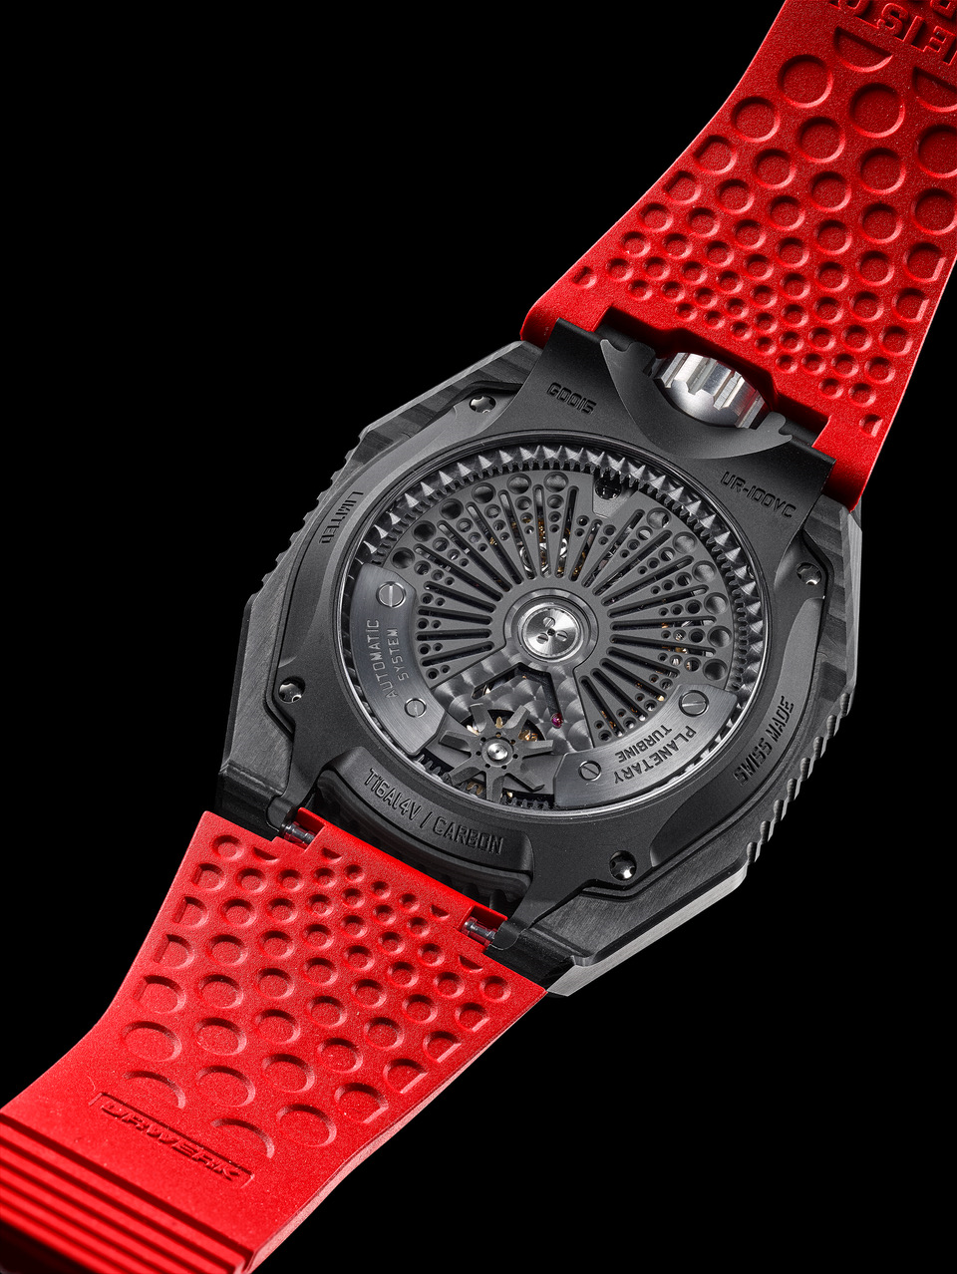

ويخلص مارتن فراي إلى القول إن "الضوء يقوم بدور وسيلة اتصالنا بالكون، حيث يمثل أصغر وحدات الطاقة القابلة للانتقال. وتقع إشعاعاته الكهرومغناطيسية على وجه الدقة داخل النطاق الذي تتكيف – تتأقلم – أعيننا لالتقاطه. وهذه القدرة على تصوّر وتفسير هذه المعلومات تعيد بناء فهمنا للعالم من حولنا. وسواء كنا نحدق في النجوم البعيدة، أو نتأمل شيئاً ما تحت المجهر؛ ينقل الضوء لنا تفاصيل تُشكّل فهمنا للواقع، ويوسّع باستمرار معرفتنا وإدراكنا للكون الفسيح والمعقد المحيط بنا".

إضافة إلى بعدها النجمي، تعتمد ساعة UR-100V LightSpeed مفهوم عرض الساعات والدقائق، الذي يستند إلى غياب العقارب. إذ بدلاً من العقارب تتحرك مؤشرات مدارية على طول قوس من دائرة متدرجة. يحمل المؤشر الأول علامات الساعات، بينما يحمل الثاني علامات الدقائق. وعندما يُكمل مؤشر من المؤشرات المدارية للساعات رحلة الـ60 دقيقة الخاصة به، يظهر المؤشر التالي الذي يحمل علامات الساعات أمام تدريجة الدقائق. ولم يكن أحد ليتخيل أن هذا المبدأ – المستنبط من ساعة صُنعت في القرن السابع عشر – يمكن التفكير فيه بطريقة إبداعية للغاية، وتحويلها شكلاً وجوهراً؛ في المكان والحجم والزمان.

ساعة UR-100V LightSpeed

الحركة

المعايرة حركة UR 12.02 ذاتية التعبئة، يتم التحكم فيها بواسطة البرغي الهوائي Windfänger.

عدد الجواهر 40

التردد 28800 ذبذبة في الساعة – 4 هرتز

احتياطي الطاقة 48 ساعة

المواد مؤشرات الساعات المدارية مصنوعة من الألمنيوم، ومركّبة فوق تقاطعات جنيڤ المصنوعة من برونز البريليوم، ناقل دوّار مصنوع من الألمنيوم، ثلاثة صفائح ارتكاز مصنوعة من سبيكة ARCAP، حاوية داخلية مقاومة لتسرب الماء مصنوعة من التيتانيوم، دوّار (نابض) تعبئة من الألمنيوم معالج بتقنية "بي ڤي دي" (الترسيب الفيزيائي للبخار) باللون الأسود.

التشطيبات التجزيع الدائري، الصقل بالرمل، تقنية النفث بالسفع، صقل خطي ناعم دائري،
رؤوس براغٍ مشطوبة
مشيرات الساعات والدقائق مطلية بمادة "سوبر-لومينوڨا"

المؤشرات مؤشرات مدارية للساعات والدقائق، مؤشر للزمن اللازم لوصول شعاع الشمس إلى ثمانية من كواكب النظام الشمسي.

العلبة

المواد الكربون الأسود (54 طبقة رقيقة). ظهر العلبة مصنوع من التيتانيوم من الدرجة 5 المسفوع بالرمل، وبتشطيبٍ بتقنية النفث بالسفع، والمطلي بمادة الكربون الشبيه بالألماس "دي إل سي".

الأبعاد العرض: 43 مم، الطول: 51.73 مم، السماكة: 14.55 مم

الزجاجة من البلور السافيري

مقاومة الماء تاج مثبّت لولبياً. حاوية مانعة لتسرب الماء. تم اختبار الضغط عند 5 وحدات ضغط جوي (50 متراً)

الحزام من المطاط المطعّج المزوّد بمشبك قابل للطي

السعر 65,000 فرنك سويسري (السعر بالفرنك السويسري / غير شامل الضريبة)

عن "أورويرك"

يقول فيليكس بومغارتنر، صانع الساعات الرئيسي والمؤسس الشريك لـ"أورويرك": "لا نهدف إلى تقديم مجرد نسخ جديدة من التعقيدات الميكانيكية الموجودة في الصناعة بالفعل"، ويضيف: "ساعاتنا فريدة من نوعها؛ لأنها جميعاً مصممة كأعمال أصلية، ما يجعلها نادرة ولا تُقدر بثمن. والأهم من ذلك، أننا نريد تجاوز الآفاق التقليدية لصناعة الساعات". بينما يقوم مارتن فراي، كبير المصممين والمؤسس الشريك الآخر لـ"أورويرك"؛ بتطوير وصُنع السمات الجمالية لكل موديل من موديلات العلامة؛ يقول: "أنا قادم من بيئة تتمتع بالحرية المطلقة للإبداع. فأنا لست سجيناً بأي حال من الأحوال للقيود التقليدية في صناعة الساعات، ومن ثمّ يمكنني أن أستمد الإلهام بكل حرية من كامل تراثي الثقافي".

ورغم أن "أورويرك" شركة شابة حيث تأسست في العام 1997، إلا أنها معترف بريادتها بين صانعي الساعات المستقلين. وبإنتاجها 150 ساعة فقط في العام، ترى "أورويرك" نفسها أكثر كورشة حرفية، حيث تتعايش الخبرة التقليدية مع التصميم الطليعي المتقدم في وئام وتناغم تامّيْن. تُصنّع "أورويرك" وتطوّر ساعات حديثة ومعقدة، تتميز بأنها غير مسبوقة، وتتوافق مع المعايير الأكثر صرامة وتطلباً في صناعة الساعات الفاخرة: التصميم والبحث المستقلان، والمواد المتقدمة، والتشطيبات المشغولة يدوياً.

تعود جذور اسم العلامة URWERK – "أورويرك" – إلى العام 6000 قبل الميلاد؛ إذ إنه مستمّد من اسم مدينة "أور" – Ur – القديمة في بلاد ما بين النهرين، المعروفة باسم أور الكلدانيين. حيث كان سكانها السومريون أول من اعتمد وحدات للزمن كما نعرفها اليوم، استناداً إلى مراقبة أطوال ظلال مبانيها ومعابدها. كما أن كلمة Ur تعني أيضاً في اللغة الألمانية "بدائي" أو "أصلي"، بينما المقطع الثاني من اسم العلامة URWERK؛ أي كلمة Werk – "ويرك" –، مأخوذ من اللغة نفسها، ويعني الإبداع والعمل والابتكار. وهكذا جاء اسم العلامة URWERK إشادة واحتفاء بالعمل المتواصل الذي قامت به أجيال متعاقبة من صانعي الساعات الكبار، الذين أدى عملهم المبدع إلى صياغة ما نشير إليه اليوم باسم Haute Horlogerie، أو صناعة الساعات الفاخرة.

